Prezydent Miasta Leszna ogłasza I przetarg ustny nieograniczony na sprzedaż nieruchomości zabudowanych

- Lokalizacja: Leszno, ul. Nowy Rynek 4 i 5
- Oznaczenie ewidencyjne nieruchomości, cena wywoławcza i kwota wadium:

Nieruchomości zapisane w KW nr PO1L/00000941/8 i PO1L/00000942/5 (wolne od obciążeń i zobowiązań) na arkuszu mapy nr 47, stanowią działki ewidencyjne numer:

Numer działki | Powierzchnia działki | Cena wywoławcza | Wadium
162/2 | 197 m² | 814 000,00 zł | 150 000,00 zł
163 | 299 m² | 814 000,00 zł | 150 000,00 zł

Postąpienie nie może wynosić mniej niż 1% ceny wywoławczej, z zaokrągleniem w górę do pełnych dziesiątek złotych.
Sprzedaż nieruchomości podlega zwolnieniu z podatku od towarów i usług, zgodnie z art. 43 ust.1 pkt.10 ustawy z dnia 11.03.2004 r. o podatku od towarów i usług (Dz. U. 2022r., poz.931 ze zmianami).

Opis nieruchomości: nieruchomości w zabudowie zwartej. Ul. Nowy Rynek nr 4 - nieruchomość zabudowana budynkiem mieszkalnym wielorodzinnym, wybudowanym w technologii tradycyjnej w II poł. XIX wieku oraz budynkiem gospodarczym. Budynek mieszkalny z dwoma kondygnacjami nadziemnymi (parter, I-piętro), niepodpiwniczony. Budynek jest przykryty dachem płaskim. Powierzchnia użytkowa 3 lokali mieszkalnych: 135,81 m². Powierzchnia użytkowa części wspólnych: 24,55 m². Ul. Nowy Rynek nr 5 - nieruchomość zabudowana budynkiem mieszkalnym wielorodzinnym, narożnym, wybudowanym w technologii tradycyjnej w II poł. XIX wieku. Budynek z czterema kondygnacjami nadziemnymi (parter, I-piętro, poddasze użytkowe, poddasze nieużytkowe), niepodpiwniczony. Budynek jest przykryty dachem dwuspadowym. Powierzchnia użytkowa 4 lokali mieszkalnych z pom. przynależnymi: 183 m². Powierzchnia użytkowa części wspólnych: 45,87 m² .
Budynki nie są użytkowane – ogólny stan techniczny zabudowań zły, wymagający przeprowadzenia remontu.
- Przeznaczenie nieruchomości i sposób jej zagospodarowania: zgodnie z Uchwałą Nr XVII/247/2012 Rady Miejskiej Leszna z dnia 05.04.2012 r. w sprawie uchwalenia miejscowego planu zagospodarowania przestrzennego w rejonie centrum Leszna – część A, nieruchomości położone są na terenie oznaczonym symbolem 114MW/U, stanowiącym teren zabudowy mieszkaniowej wielorodzinnej i usług.
Nieruchomości znajdują się w strefie ,,W” ochrony archeologicznej, w obrębie obszaru wskazanego do rewitalizacji oraz na terenie zabytkowego założenia urbanistycznego.
Budynek mieszkalny nr 5 ujęty jest w gminnej ewidencji zabytków miasta Leszna.
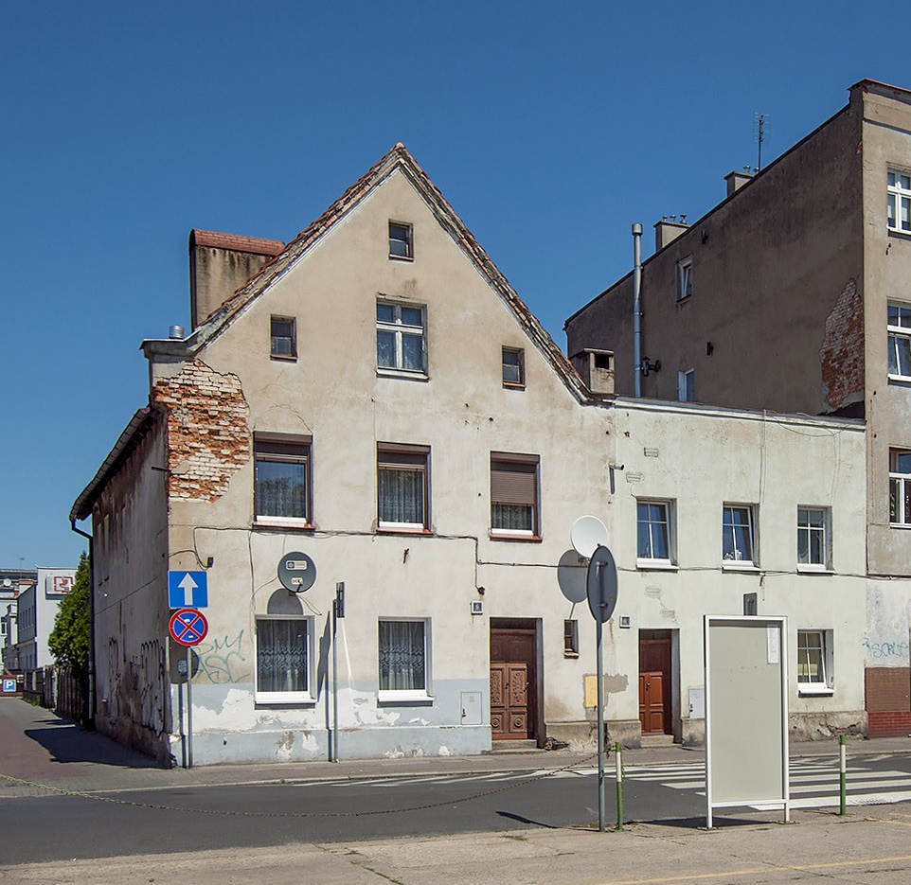
- Termin zagospodarowania nieruchomości: nabywca zobowiązany będzie zagospodarować nieruchomość (poprzez remont, modernizację lub wybudowanie nowego budynku) w ciągu 4 lat. W przypadku braku zagospodarowania nieruchomości Prezydent Miasta Leszna zastrzega sobie prawo odkupu nieruchomości w ciągu 5 lat od dnia zawarcia aktu notarialnego.
- Termin i miejsce przetargu: 29 sierpnia 2023r., godz. 10:00 w sali konferencyjnej Wydziału Architektury Planowania Przestrzennego i Budownictwa na II piętrze w budynku Urzędu Miasta Leszna przy Al. Jana Pawła II 21.
- Termin wniesienia wadium: wadium wymagalne na koncie Urzędu Miasta Leszna nr: 37 1020 3088 0000 8302 0005 7703 PKO BP S.A. I O/Leszno do dnia 24 sierpnia 2023 r.
Nr 5
- Skutki uchylenia się od zawarcia umowy: w przypadku gdy osoba ustalona jako nabywca nieruchomości nie przystąpi bez usprawiedliwienia do zawarcia umowy notarialnej w oznaczonym miejscu i terminie podanym w zawiadomieniu, organizator przetargu może odstąpić od zawarcia umowy notarialnej, a wpłacone wadium nie podlega zwrotowi.
Nr 4
- Warunki dodatkowe: uczestnicy przetargu winni posiadać dokument potwierdzający tożsamość a działający w imieniu osoby prawnej dodatkowo dokument potwierdzający upoważnienie do reprezentowania oferenta (np. wydruk krs, pełnomocnictwo). Cudzoziemiec w rozumieniu ustawy z dnia 24 marca 1920 r. o nabywaniu nieruchomości przez cudzoziemców (Dz.U.2017.2278), winien przedłożyć zezwolenie, jeżeli uzyskanie zezwolenia wynika z przepisów cytowanej wyżej ustawy.

Prezydent Miasta Leszna ma prawo odwołania przetargu z ważnych powodów.
Z regulaminem przetargu można zapoznać się w Wydziale Gospodarki Nieruchomościami Urzędu Miasta Leszna, Al. Jana Pawła II 21, pok. nr 16, telefon 65/ 529-82-13 w godz. 7:30-15:30.
Strona internetowa: bip.leszno.pl (dział: Przetargi na nieruchomości)

